Лабораторна робота №3
Тема : Реалізація адаптивного веб-дизайну з використанням медіазапитів, CSS Grid та підходу Mobile First
Виконав : Сергійчук Ілля КСМ-23
Варіант: 18 (Кулінарний блог)

1. Результати виконання роботи

1.1. Аналіз застосованих технологій (за кодом)
На основі проекту з лабораторних робіт №1 та №2 було створено адаптивну версію сторінки кулінарного блогу. Реалізовано:
- Mobile First підхід: Базові стилі написані для екранів до 576px (мобільні пристрої). Усі медіазапити використовують min-width для послідовного нарощування функціоналу зі збільшенням екрана.
- Медіазапити для трьох контрольних точок:
  - (min-width: 576px) – великі телефони/малі планшети
  - (min-width: 768px) – планшети
  - (min-width: 1024px) – ноутбуки та десктопи
- CSS Grid для макету сторінки: Замінено попередній Flexbox-макет на Grid з іменованими зонами:
css
grid-template-areas:
"header"
"nav"
"content"
"sidebar"
"footer";
Для планшетів (768px+) змінено на двоколонковий макет:
css
grid-template-areas:
"header header"
"nav nav"
"content sidebar"
"footer footer";
- Адаптивна галерея CSS Grid: Створено секцію .gallery з 12 карток рецептів. Для різних розмірів:
  - до 576px: grid-template-columns: 1fr (одна колонка)
  - 576px–767px: repeat(2, 1fr) (дві колонки)
  - 768px–1023px: repeat(3, 1fr) (три колонки)
  - 1024px+: repeat(4, 1fr) (чотири колонки)
- Індивідуальна вимога варіанту 18: Картки з індексами 1, 5, 9 мають grid-column: span 2, що робить їх вдвічі ширшими за звичайні. Це досягнуто за допомогою CSS-класу .gallery-item.span-2 та застосування до відповідних елементів.
- CSS-анімація bounceIn: Реалізовано анімацію появи карток галереї з ефектом "підстрибування":
  - 0%: scale(0), opacity: 0
  - 60%: scale(1.1)
  - 100%: scale(1), opacity: 1
  - Тривалість 0.6s, ease-out. Додано animation-delay з кроком 0.1s для створення staggered ефекту (кожна наступна картка з'являється з невеликою затримкою).
- Адаптивна типографіка: Для заголовка <h1> використано функцію clamp(1.8rem, 5vw, 3rem), що забезпечує плавне масштабування від 1.8rem на малих екранах до 3rem на великих.
- Гнучкі зображення: Усі зображення отримали max-width: 100%; height: auto;.
- Валідація: HTML та CSS перевірено відповідно у W3C Markup Validation Service та CSS Validation Service (jigsaw.w3.org) – помилок не виявлено.

1.2. Скріншоти результатів
- Мобільний вигляд (375px – iPhone SE)
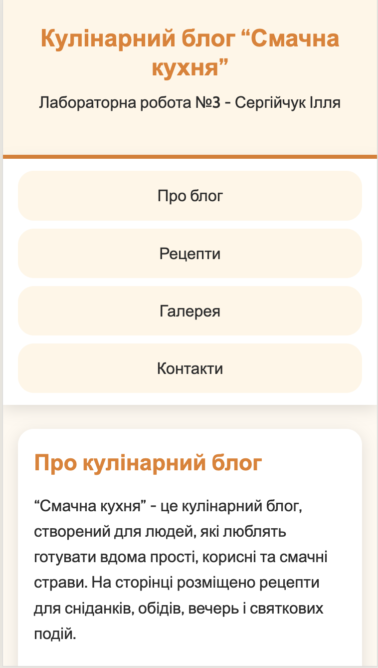
- Планшетний вигляд (768px – iPad)
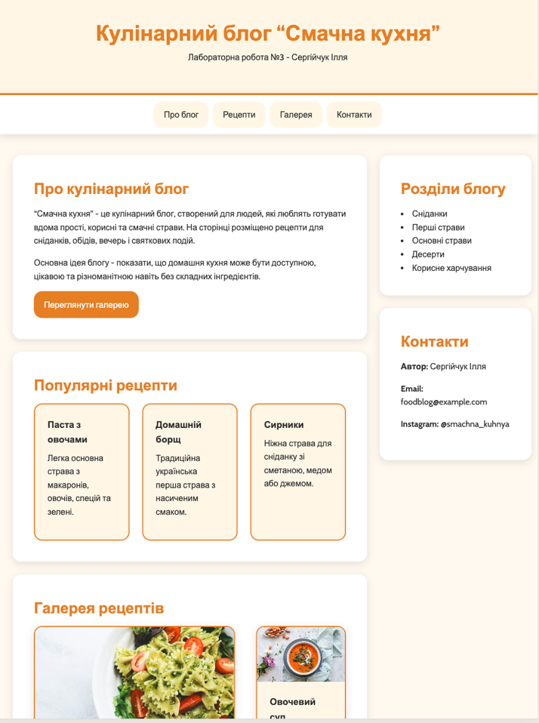
- Десктопний вигляд (1280px)
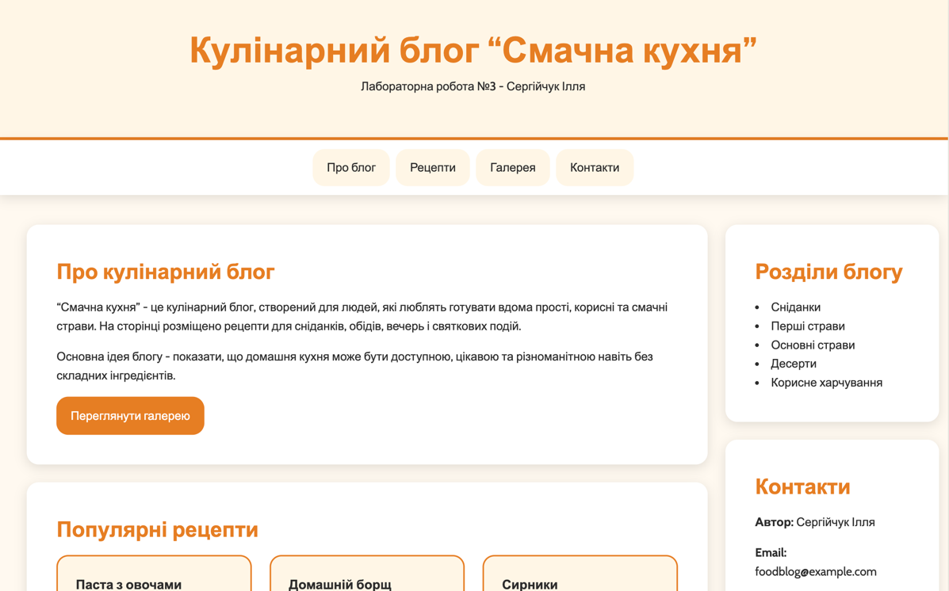

- Галерея з ефектом bounceIn (зручний момент анімації)
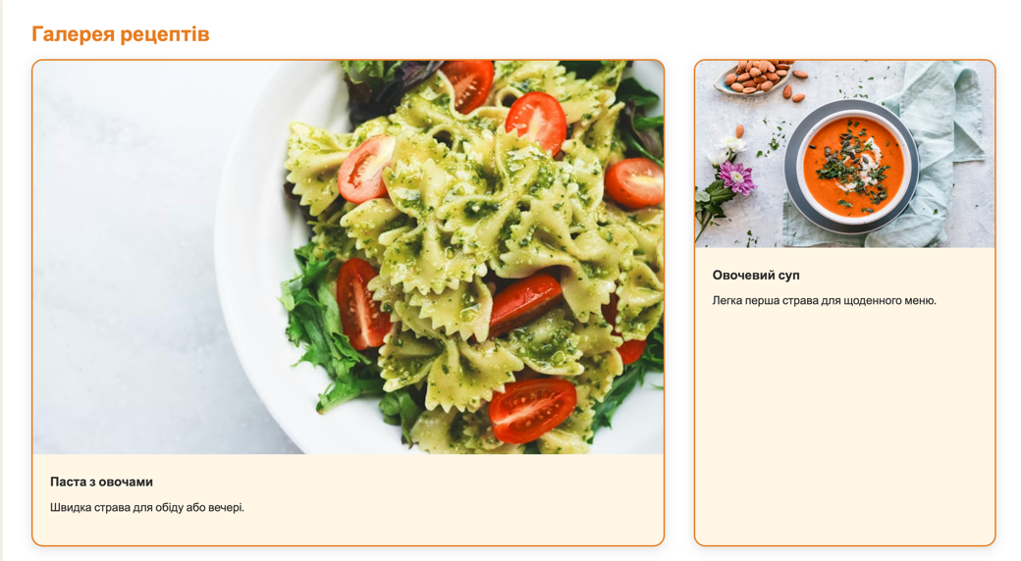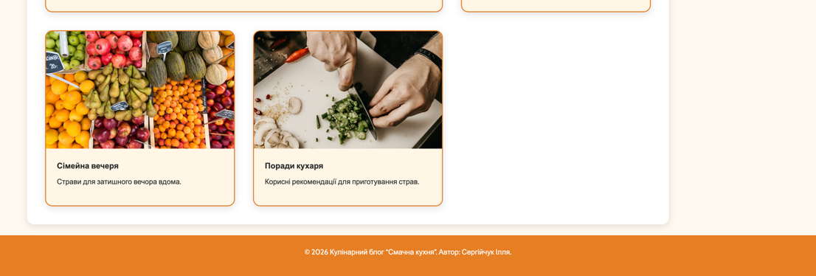
- Демонстрація роботи CSS Grid (інспектор DevTools, вкладка Layout)
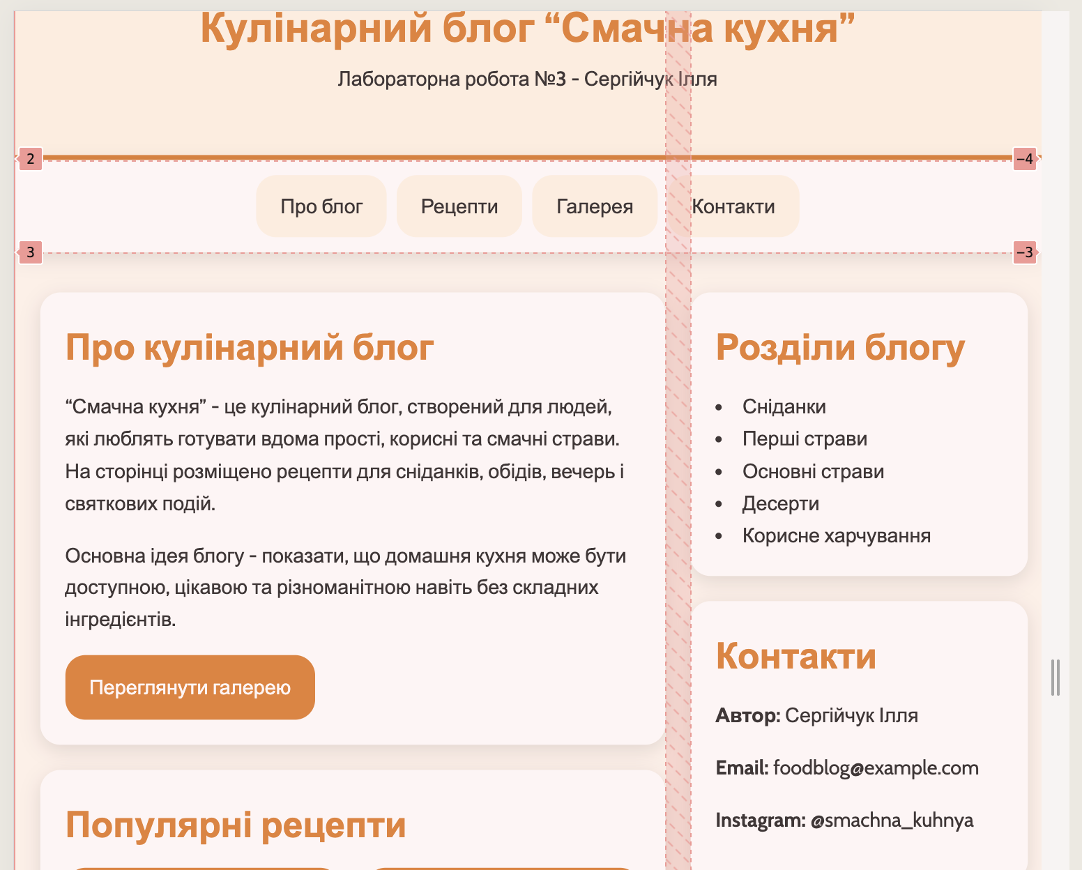
- Результати валідації HTML (W3C) та CSS (jigsaw)

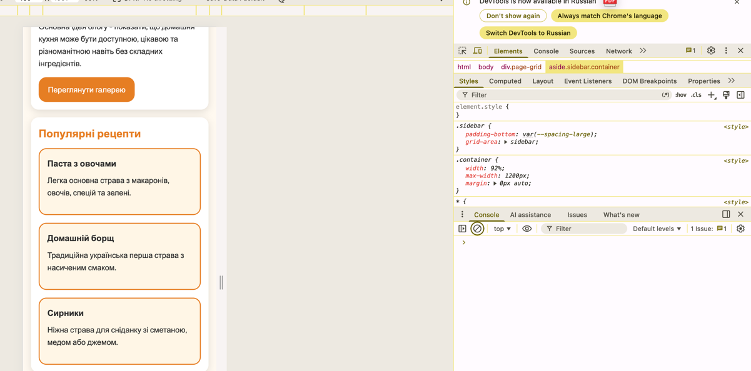

2. Пояснення реалізованих механізмів

2.1. Структура CSS Grid для основного макету
css
body {
display: grid;
grid-template-areas:
"header"
"nav"
"content"
"sidebar"
"footer";
gap: 1rem;
}

@media (min-width: 768px) {
body {
grid-template-areas:
"header header"
"nav nav"
"content sidebar"
"footer footer";
grid-template-columns: 1fr 280px;
}
}
Така структура дозволяє легко змінювати порядок блоків залежно від ширини екрана без змін у HTML.

2.2. Адаптивна галерея з індивідуальними вимогами
Для карток 1, 5, 9 (відлік з 1) додано клас .span-2:
css
.gallery-item.span-2 {
grid-column: span 2;
}
На мобільному вигляді (одна колонка) span 2 не має сенсу, тому в медіазапиті від 576px цей клас починає працювати.

2.3. Анімація bounceIn з каскадною затримкою
css
@keyframes bounceIn {
0% { transform: scale(0); opacity: 0; }
60% { transform: scale(1.1); }
100% { transform: scale(1); opacity: 1; }
}

.gallery-item {
animation: bounceIn 0.6s ease-out forwards;
}

.gallery-item:nth-child(1) { animation-delay: 0s; }
.gallery-item:nth-child(2) { animation-delay: 0.1s; }
/* ... до 12 */
Це створює ефект хвилі появи карток.

3. Відповіді на контрольні питання
1. Що таке адаптивний веб-дизайн? Назвіть три ключові складові підходу RWD.
Адаптивний веб-дизайн (RWD) – це підхід до верстки, що забезпечує коректне відображення сторінки на різних пристроях (від мобільних телефонів до великих моніторів). Три ключові складові:
- Гнучка сітка (fluid grid) – відносні одиниці (%, fr) замість фіксованих.
- Гнучкі зображення – max-width: 100%.
- Медіазапити – умовні CSS-правила залежно від ширини екрана.
2. У чому полягає стратегія Mobile First? Яку синтаксичну конструкцію медіазапитів вона передбачає?
Стратегія Mobile First означає, що базові стилі пишуться для найменших екранів (мобільних), а потім за допомогою медіазапитів з min-width додаються стилі для більших екранів. Такий підхід гарантує, що мобільні користувачі не завантажують зайві стилі, і спрощує розробку.

3. Чим CSS Grid відрізняється від Flexbox? У яких ситуаціях доцільно використовувати кожен з них?
- CSS Grid – двовимірний (рядки та стовпці одночасно). Доцільний для загального макету сторінки (header, main, sidebar, footer) та складних сіток.
- Flexbox – одновимірний (або рядок, або колонка). Доцільний для вирівнювання елементів у навігаційних меню, картках, списках.
4. Поясніть синтаксис grid-template-areas. Наведіть приклад оголошення макету з трьома зонами.
grid-template-areas задає іменовані області сітки за допомогою рядків тексту. Наприклад, для трьох зон (шапка, меню, футер):
css
.grid-container {
display: grid;
grid-template-areas:
"header header"
"menu menu"
"footer footer";
grid-template-columns: 1fr 1fr;
}
.item1 { grid-area: header; }
.item2 { grid-area: menu; }
.item3 { grid-area: footer; }
5. Що таке одиниця fr у CSS Grid? Як функція minmax() допомагає будувати адаптивні сітки без медіазапитів?
fr (fraction) – це частка доступного простору в Grid-контейнері. Наприклад, 1fr 2fr означає, що перша колонка займає 1/3, друга – 2/3 ширини.
minmax(min, max) задає мінімальний та максимальний розмір треку. За допомогою repeat(auto-fit, minmax(250px, 1fr)) можна створити повністю адаптивну сітку, яка сама підлаштовує кількість колонок без медіазапитів.
6. Поясніть різницю між CSS transition та CSS animation (@keyframes). Коли доцільно використовувати кожен механізм?
- transition – плавна зміна властивостей при зміні стану (наприклад, :hover). Простий, однокроковий. Використовується для інтерактивних ефектів (зміна кольору, розміру).
- animation (@keyframes) – складні багатоступеневі анімації, які можуть запускатися автоматично, повторюватися, мати затримку та змінювати напрямок. Використовується для привернення уваги, заставок, ефектів появи.

4. Висновок
У ході виконання лабораторної роботи №3 було опановано принципи адаптивного веб-дизайну з використанням медіазапитів, технологій CSS Grid та анімацій. На прикладі сторінки кулінарного блогу реалізовано:
- Підхід Mobile First – базові стилі для екранів до 576px, подальше нарощування через min-width.
- Три контрольні точки (576px, 768px, 1024px) з відповідними змінами макету, типографіки та галереї.
- CSS Grid для макету сторінки – іменовані зони, легке перекомпонування для планшетів.
- Адаптивна галерея з 12 картками, кількість колонок змінюється від 1 до 4, картки 1, 5, 9 мають grid-column: span 2 (вимога варіанта).
- Анімація bounceIn зі staggered-ефектом (затримка для кожної картки).
- Адаптивна типографіка – clamp() для заголовків, гнучкі зображення.
- Валідація HTML/CSS без помилок.

